YÜKSEKÖĞRETİM KURUMLARI SINAVI (YKS) BİLGİLENDİRME BROŞÜRÜ

Birinci Oturum: Temel Yeterlilik Testi(TYT)
Türkçe Testi | 40 Soru
Sosyal Bilimler Testi | 20 Soru
Tarih | 5
Coğrafya | 5
Felsefe | 5
Din Kültürü ve Ahlak | 5
Bilgisi (veya ilave Felsefe
soruları)
Temel Matematik Testi | 40 Soru
Fen Bilimleri Testi | 20 Soru
Fizik | 7
Kimya | 7
Biyoloji | 6

TYT Puan Türü Nedir ve Nerelerde Kullanılır?
- Üniversiteye giriş için yapılan Temel Yeterlilik Testi sonucu oluşan puandır. Tek puan türüdür.
- Ön lisans bölümlerini tercih ederken kullanılır.
- Açık öğretim ön lisans tercihlerinde kullanılır.
- Özel Yetenek Sınavına başvuru yaparken kullanılır.

TYT Soru Tarzları Nasıl Olacak?
TYT soruları ortak müfredattan, AYT soruları ise 11-12. Sınıf kazanımları ağırlıkta gelecektir.

Türkçe Testi: Türkçeyi doğru kullanma, okuduğunu anlama ve yorumlama, kelime hazinesi, temel cümle bilgisi ve imla kurallarını kullanma becerilerini ölçmeye yönelik sorular

Temel Matematik Testi: Temel Matematik kavramlarını kullanma ve bu kavramları kullanarak işlem yapma, temel matematiksel ilişkilerden yararlanarak soyut işlemler yapma, temel matematik prensiplerini ve işlemlerini gündelik hayatta uygulama becerilerini ölçmeye yönelik sorular

Sosyal Bilimler Testi: Tarih, Coğrafya, Din Kültürü ve Ahlak Bilgisi, Felsefe alanlarındaki temel kavram ve ilkeleri kullanma becerilerini ölçmeye yönelik sorular

Fen Bilimleri Testi: Biyoloji, Fizik ve Kimya alanlarındaki temel kavram ve ilkeleri kullanma becerilerini ölçmeye yönelik sorular

Baraj Puanları
- Üniversiteye giriş için baraj puan şartı kaldırılmıştır. Öğrencilerin tercih yapabilmeleri için TYT ve AYT’de puanlarının hesaplanması yeterli olacaktır.
- Puan hesaplanması için 0.5 net kuralı geçerli olacaktır. Bu kural hem TYT’de hem de AYT’de uygulanacaktır.
- Özel yetenek sınavıyla öğrenci alan yükseköğretim programlarına başvurabilmek için adayın TYT puanının hesaplanmış olması gerekmekte olup; taban puan şartı aranıp aranmamasına, aranacak ise en az kaç puan almış adayların başvurabileceklerine ilgili yükseköğretim kurumu karar verecek ve bunu basın-yayın organlarıyla adaylara duyuracaktır.

Ortaöğretim Başarı Puanı(OBP)
Ortaöğretimde alınan 100 üzerinden diploma notu, 5 ile çarpılarak Ortaöğretim Başarı Puanına (OBP) dönüştürülecektir.
Her aday için hesaplanmış olan OBP; 0,12 katsayısı ile çarpılarak sınav puanlarına eklenecek ve böylece adayların yerleştirme puanları hesaplanacaktır.

OBP = DİPLOMA NOTU x 5 EKLENECEK PUAN= OBP x 0,12

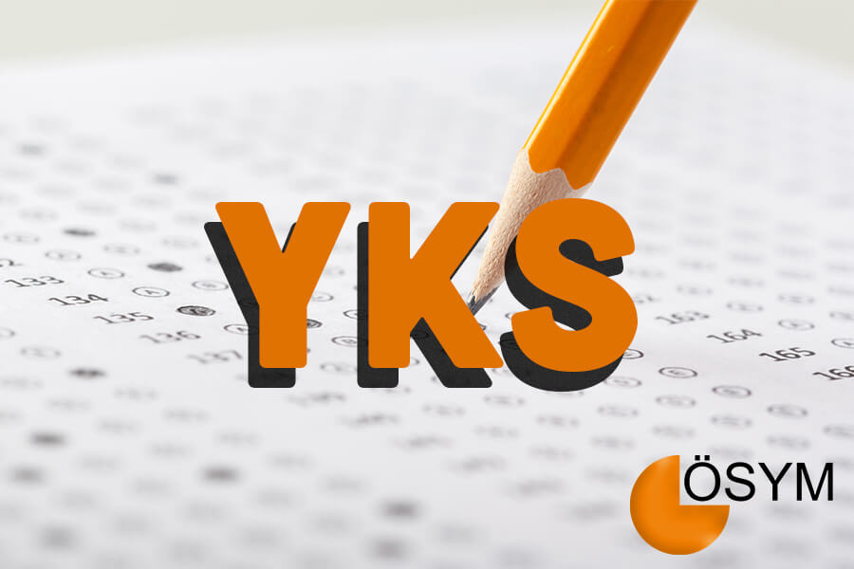
SÖĞÜT ANADOLU LİSESİ
REHBERLİK SERVİSİ

İkinci Oturum: Alan Yetenek Testi (AYT)

Alan Yeterlilik Testleri | Türk Dili ve Edebiyatı- Sosyal | 40 Soru
(AYT) | Bilimler-1 Testi
 | Türk Dili ve Edebiyatı | 24
 | Tarih-1 | 10
 | Coğrafya-1 | 6
 | Sosyal Bilimler-2 Testi | 40 Soru
 | Tarih-2 | 11
 | Coğrafya-2 | 11
 | Felsefe Grubu (Felsefe, Psikoloji, | 12
 | Sosyoloji, Mantık)
 | Din Kültürü ve Ahlak Bilgisi | 6
 | (veya ilave Felsefe Grubu soruları)
 | Matematik Testi | 40 Soru
 | Fen Bilimleri Testi | 40 Soru
 | Fizik | 14
 | Kimya | 13
 | Biyoloji | 13
Yabancı Dil Testi(YDT)* | Yabancı Dil Testi | 80 Soru
*YDT 3. oturumdur.

AYT Puan Türü Nedir ve Nerelerde Kullanılır?
- Alan yeterlilik testi sonucu oluşan puandır.
- Lisans programlarını tercih ederken kullanılır.
- Açık öğretim lisans programlarını tercih ederken kullanılır.
- Eşit ağırlık, sayısal, sözel ve dil olmak üzere 4’e ayrılır.

AYT Puan Türleri İçin Çözülmesi Gereken Testler
EŞİT AĞIRLIK | TYT + EDEB. SOS BİL-1 + MATEMATİK
SAYISAL | TYT + FEN BİLİMLERİ + MATEMATİK
SÖZEL | TYT + EDEB. SOS BİL-1 + SOS BİL.-2
DİL | TYT + DİL

Sınav Süreleri

TYT | 120 soru 165 dakika
AYT | 160 soru 180 dakika
DİL | 80 soru 120 dakika

Sıralama Barajları

Tıp | En düşük 50 bininci (50.000)
Hukuk | En düşük 100 bininci (100.000)
Mühendislik | En düşük 300 bininci (300.000)
Mimarlık | En düşük 250 bininci (250.000)
Öğretmenlik | En düşük 300 bininci (300.000)
Eczacılık | En düşük 100 bininci (100.000)
Diş Hekimliği | En düşük 80 bininci (80.000)

Yerleştirme Puanına Testlerin Yüzdelik Etkisi
Sözel, sayısal, eşit ağırlık ve dil puanları hesaplanırken TYT’nin etkisi %40 olacaktır. AYT’nin etkisi ise %60’tır.

0,5 Net Kuralı

- TYT puanının hesaplanabilmesi için adayların Temel Matematik Testi veya Türkçe Testinden en az 0,5 veya daha fazla ham puan almış olmaları gerekmektedir. Yalnızca bu koşulları sağlayan adaylar için TYT puanı hesaplanacaktır.
- AYT ve YDT’de ağırlıklı puanların hesaplanabilmesi için adayların ilgili testlerin en az birinden, en az 0,5 ham puan almış olmaları gerekmektedir.

Ham Puan ve Ek Puan
- Ham Puan: Yapılan netler ile elde edilen puandır. OBP ekli değildir.
- Ek Puan: Meslek lisesi mezunlarına verilen puandır. Meslek lisesi mezunları kendi alanlarını tercih ederken ek puan alırlar.
Adayların yerleştirme puanları, OBP’nin 0,12 ile çarpılması ve puanlarına eklenmesi suretiyle elde edilecektir.

VELİLERE ÖNERİLER
- Gence çalışabilmesi için uygun ortam hazırlanmalıdır. Burada ailenin yapması gereken gencin ders çalıştığı ortamı olanaklar dâhilinde ışıklandırmak, havalandırmak, anlık doğabilecek ihtiyaçlarına cevap verebilecek şekilde düzenlemek, masa-sandalye temin etmektir. Ders çalışan gencin odasına yakın odalarda TV ve müzik seti gibi elektronik eşyaların sesleri makul ve rahatsız edici olmayan bir düzeyde tutulmalıdır.
- Negatif motivasyondan uzak durun. Bazı ebeveynler çocuklarının motivasyonunu artırmak için “bu gidişle sen asla kazanamazsın”, “yata yata sınav kazanılmaz”, “bu kadar çalışmayla kazanamazsın”, “bu kafayla gidersen zor kazanırsın” gibi sözler söylerler. Bu sözler motivasyonu arttırmaz aksine öğrencinin kendine güvenini sarsarak motivasyonunu düşürür. Sınav kaygısı başlar.
- Çocuğunuzun değerini sınavdaki başarısıyla eş tutmak, sonuçlarla ilgili olarak korkutmak, tehdit etmek, “sen hele bir kazanama o zaman görüşürüz” gibi sözler sarf etmek, çocuğun motivasyonunu değil kaygısını artırır. Çocuk, ailesinin ve başkalarının gözünde kendinin değil sınavdaki başarısının önemli olduğunu düşünür, sınava gerçek dışı bir anlam yükler.
- “En az şu kadar net yapmalısın”, “başarılı olmalısın”, “kendini dersine vermelisin”, “bu yıl mutlaka kazanmalısın” vb. türünden zorunluluk ifade eden cümleler öğrencinin kaygısının artmasına neden olur. Bu tür zorunluluk ifade eden sözleri mümkün olduğunca az kullanmaya çalışın.
  - Aile gence, başarılı olacağı inancını vermelidir. Başarılı olacağına inanmak gençte kuvvetli bir motivasyon oluşturur. Bu durumda anne-babanın yapması gereken davranış, ona güvendiğinizi hem sözlerinizle hem de davranışlarınızla, jest ve mimiklerinizle belli etmeye çalışmaktır. Başarılarından dolayı takdir etmek, övmek, sevgi göstermek çalışmayı hırslandıracaktır.

